Oppgaver
Innhold
Prisindeks. Konsumprisindeks 2
Kroneverdi. Reallønn og Nominell lønn 5
Lønnsberegninger. Skatt og avgifter. 7
Budsjett og regnskap 11
Sparing og lån 12

Øvingsoppgaver og løsninger
Stein Aanensen og Olav Kristensen/NDLA

Prisindeks. Konsumprisindeks
1.1
Tabellen viser prisutviklingen for en vare i perioden fra 1998 til 2004.
År | 2011 | 2012 | 2013 | 2014 | 2015 | 2016 | 2017
Prisindeks | 88,2 | 91,0 | 94,2 | 98,2 | 100 | 102,5 | 104,5

- Hvilket år er basisåret?
- Hvilken verdi har alltid indeksen i basisåret?
- Hvor mange prosent har prisen på varen steget med fra 2015 til 2017?
- Har prisen på denne varen steget hvert år fra 2015 til 2017?
- Prisen på en brødtype i 2015 var 25 kroner. Bruk indeksene for brød og finn prisen på brødtypen i 2011 og i 2017.

1.2
Tabellen viser prisutviklingen for varegruppen klær i perioden fra 1997 til 2008.
År | 1997 | 1998 | 1999 | 2000 | 2001 | 2003 | 2005 | 2008
Prisindeks | 206,7 | 201,6 | 199,6 | 188,5 | 187,8 | 155,5 | 137,3 | 117,9

- Hva kan du si om prisutviklingen i varegruppen klær i denne perioden?
- Hvor mange prosent har prisene i varegruppen klær sunket med fra 1997 til 2008?
- Kan du tenke deg noen grunner til at prisutviklingen på klær har vært slik i denne perioden?
Diskuter i klassen.

1.3
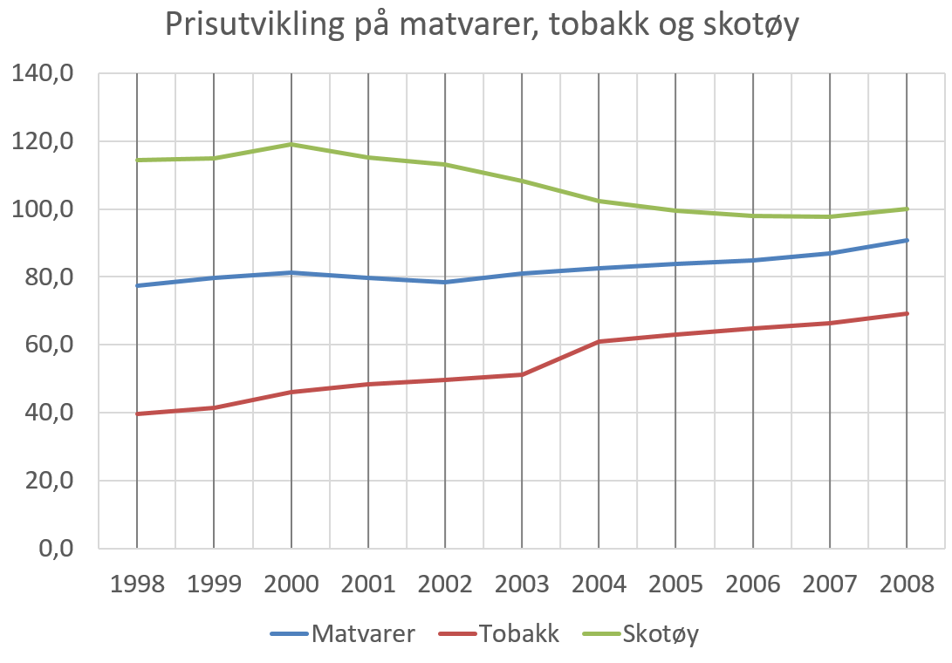
Diagrammet ovenfor viser utviklingen i prisindeksene for matvarer, tobakk og skotøy. Tallene er hentet fra SSB sin statistikkbank.
- Beskriv utviklingen i prisindeksene for de tre varegruppene i perioden fra 1998 til 2008.
- Hvor mange prosent har prisen på tobakk økt med fra 1998 til 2005?
- Hvor mange prosent sank prisen på sko og annet fottøy med i perioden fra 1998 til 2004?
1.4
I 1990 kostet en vare 345 kroner, prisindeksen for varen dette året var 75,2 poeng.
I 2008 var prisindeksen for denne varen 112,1 poeng. Hva kostet varen i 2008?

1.5
Prisen for en vare i 2006 var 9,90 kroner. Den samme varen kostet 7,90 kroner i 2003.
Prisindeksen i 2003 for denne varen var 116,2. Finn prisindeksen for varen i 2006?

1.6
Tabellen nedenfor viser prisindeksen for nye eneboliger i perioden fra 2003 til 2008.
År | 2003 | 2004 | 2005 | 2006 | 2007 | 2008
Prisindeks | 120,1 | 124,3 | 134,6 | 140,3 | 152,6 | 170,1

En bestemt type enebolig kostet 1 900 000 kroner i 2003. Hva kostet tilsvarende enebolig i 2008?
1.7
I basisåret 2015 kostet en pose chips 19 kroner. I 2017 var prisindeksen for chips 97,6 poeng.
Hvor mye skulle posen med chips ha kostet i 2017 dersom prisen fulgte prisindeksen for chips?

Tabellen nedenfor viser konsumprisindeksen (KPI) fra 2005 til 2017.
År | 2005 | 2006 | 2007 | 2008 | 2009 | 2010 | 2011 | 2012 | 2013 | 2014 | 2015 | 2016 | 2017
KPI | 82,3 | 84,2 | 84,8 | 88,0 | 89,9 | 92,1 | 93,3 | 93,9 | 95,9 | 97,9 | 100,0 | 103,6 | 105,5
I noen av oppgavene som følger får du bruk for noen av konsumprisindeksene i tabellen.

1.8
Eivind kjøpte i 2005 nye ski for 1 490 kroner. Hvor mye kostet de sammen skiene i 2017 dersom prisen på skiene fulgte konsumprisindeksen?
1.9
I 1980 var konsumprisindeksen 28,7 poeng. Familien Olsen brukte 3 000 kroner på noen utvalgte varer dette året. Vi antar at prisen på disse varene fulgte konsumprisindeksen. Hvor mye kostet de samme varene i 2017?
1.10
- Hvor mange poeng steg konsumprisindeksen med fra 2010 til 2017?
- Hvor mange prosent steg konsumprisindeksen med fra 2010 til 2017? Kommenter svaret.

1.11
- Hvor mange poeng steg konsumprisindeksen med fra 1967 til 2017? Konsumprisindeksen i 1967 var 10,9 poeng.
- Hvor mange prosent steg konsumprisindeksen med fra 1967 til 2017? Kommenter svaret.

Kroneverdi. Reallønn og Nominell lønn
2.1
Fyll inn kroneverdiene i tabellen nedenfor.
År | 1980 | 1990 | 2000 | 2010 | 2015 | 2017
Konsum- prisindeks | 28,7 | 59,9 | 75,5 | 92,1 | 100 | 105,5
Kroneverdi

2.2
I 1950 var kroneverdien 18,87. Hva var konsumprisindeksen i 1950?
2.3
Miriam fikk 1000 kroner i lommepenger i 2016. Hvor mye må hun få i lommepenger året etter dersom kjøpekraften hennes skulle være lik som i 2016?

2.4
Du kan beregne prisendringer selv på skolesiden til Statistisk sentralbyrå http://www.ssb.no/vis/kpi/kpiregn.html
Finn løsningen på oppgaven ovenfor ved å bruke denne kalkulatoren.
Prøv kalkulatorene ved å sette inn noen andre beløp og år.
2.5
I 2000 hadde Erlend en nominell lønn på 345 300 kroner. Året etter var lønnen 369 000 kroner.
Konsumprisindeksen i 2000 var 75,5 og i 2001 var indeksen 77,7.
- Finn reallønnen til Erlend disse to årene.
- Finn den prosentvise endringen i reallønnen i denne perioden.
2.6
Reallønnen til Eirin var 575 919 kroner i 2006. Konsumprisindeksen var da 84,2.
Finn nominell lønn til Eirin i 2006.

2.7
Grethe tjente 445 235 kroner i 2016 og 455 538 kroner i 2017. Konsumprisindeksen i 2016 var 103,6 og i 2017 var den 105,5.
- Finn reallønnen til Grethe i 2016 og i 2017.
- Hvilket år hadde Grethe størst kjøpekraft?
- Hva måtte lønnen til Grethe ha vært i 2017 dersom hun skulle ha lik kjøpekraft som året før?

2.8 (Eksamen 1MY, Høsten 2006. NB! Basisåret er 1998 her.)
Konsumprisindeksene var 113,3 i 2004 og 115,1 i 2005.
Katrine hadde en årslønn på 375 200 kroner i 2004.
Hun fikk tre ulike tilbud om lønnsøkning for 2005:
- Ny årslønn på 388 500 kroner
- Et tillegg som gjør at hun beholder reallønnen
- En økning på 3,5 %
Gjør nødvendige beregninger, og avgjør hvilket av tilbudene som er best.

Lønnsberegninger. Skatt og avgifter.
3.1
Pernille arbeider 37,5 timer hver uke. Hun har en timelønn på 225 kroner.
Hvor mye har Pernille i bruttolønn per uke?

3.2
Per arbeider som telefonselger. Han har en fast timelønn på 105 kroner. I tillegg får han 15 kroner for hvert salg han oppnår. En uke arbeidet Per 15 timer. Han oppnådde 90 salg denne uka.
- Hvor mye hadde Per i lønn denne uka?

- Hva ble den virkelige timelønnen til Per denne uka?

3.3
Silje har en årslønn på 375 500 kroner. Hva blir timelønnen til Silje dersom du regner med
1 950 arbeidstimer i løpet av ett år?

3.4
Stanislaw plukker moreller. Han får 12 kroner for hver kg han plukker. En dag plukket han 135 kg i løpet av 10 timer.
- Hva var lønnen til Stanislaw denne dagen?
- Hva ble timelønnen?

3.5
Vegard er snekker og gir et anbud på 27 000 kroner for en jobb. Han regner med å bruke 10 arbeidsdager på jobben. Hver arbeidsdag er på 7,5 timer. Hvor stor timelønn har Vegard beregnet at han skal ha?

3.6
Tina har en fast månedslønn på 32 200 kroner. Normal arbeidstid en måned er 162,5 timer.
En måned arbeidet Tina 7 timer overtid med 40 % tillegg og 4 timer overtid med 100 % tillegg.
Finn samlet lønn for Tina denne måneden. Gjør beregningene i et regneark.

3.7
Mads har fast månedslønn på 35 120 kroner. En måned arbeidet han 10 timer overtid. For 4 av disse timene fikk han 50 % tillegg og for 6 av timene fikk han 100 % tillegg. Regn med 162,5 arbeidstimer per måned. Finn samlet lønn for Mads denne måneden. Gjør beregningene i et regneark.
3.8
Ine jobber hver lørdag i en fiskebutikk. Hun har arbeidstid fra kl. 11:00 til kl. 18:30. En måned jobber hun fire lørdager. Hun får 50 % overtidstillegg etter kl. 17:00. Hva er lønnen til Ine denne måneden når timelønnen er 120 kr?

3.9
Svein jobber som selger. Han har en fast månedslønn på 20 000 kroner. I tillegg skal Svein ha 5 % provisjon av salget som overstiger 100 000 kroner. En måned solgte han for 250 000 kroner.
Finn lønnen til Svein denne måneden.

3.10
Celine har en timelønn på 195 kroner. I mai arbeidet hun 162,5 timer. Celine har prosentkort og trekker 33 % skatt. Hvor mye fikk Celine utbetalt denne måneden?

3.11
Kåre har en timelønn på 145 kroner. En måned arbeidet han 145 timer. Kåre har prosentkort og trekker 27 % skatt. Hva får Kåre utbetalt denne måneden?

3.12
Anne har jobb som telefonselger tre ettermiddager hver uke. Arbeidstiden er fra kl. 15:30 til
kl. 18:30. Hun har en avtale der hun får en fast timelønn på 102 kroner. I tillegg får hun 10 % provisjon av salget som lønn. Anne har prosentkort og betaler 21 % skatt. I mars hadde hun
følgende salg
Uke | Salg
10 | 3 200 kr
11 | 3 900 kr
12 | 2 700 kr
13 | 4 100 kr

- Finn timelønnen til Anne denne måneden.

- Finn nettolønnen til Anne denne måneden.
I oppgavene som følger, skal du bruke ulike skattetabeller. Du finner disse skattetabellene på Skatteetatens side om tabelltrekk for skatt. Bruk året 2018 på denne nettsiden og velg riktig skattetabell i skjemaet. Trykk deretter på "Vis hele tabellen" og finn riktig skattetrekk. (Du kan kontrollere skattetrekket ved å skrive inn i skjemaet den lønnen som er trekkgrunnlag.)

3.13
En måned har Siri 35 900 kroner i månedslønn. I tillegg har hun jobbet 7 timer overtid med 40 % overtidstillegg. Siri skal bruke skattetabell 7104 for 2018, som du finner i forklaringen ovenfor. For overtidsarbeidet skal hun betale 32 % skatt. Bruk regneark og beregn skatt og utbetalt lønn. Regn med 162,5 timer per måned.
3.14
Kristine har en fast månedslønn på 31 345 kroner. I mars jobbet hun 12 timer overtid. Hun fikk 50 % overtidstillegg. Regn med 162,5 arbeidstimer per måned. Kristine er medlem i en fagforening og trekker 1,2 % i fagforeningskontingent hver måned. Hun blir trukket i skatt etter skattetabell nr. 7104 for 2018, se forklaring foran forrige oppgave. For overtidsarbeidet skal hun betale 36 % skatt. Finn Kristines nettolønn i mars. Gjør beregningen med og uten regneark.

3.15 (Eksamen våren 2013)
Ole arbeider på et mekanisk verksted. Han har en timelønn på 195 kroner innenfor vanlig arbeidstid. Nedenfor ser du hvor mange timer han arbeidet en måned.

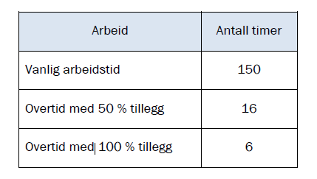

- Bestem bruttolønna til Ole denne måneden.
Ole betaler 2 % av bruttolønna til en pensjonskasse.
- Hvor mye betalte Ole til pensjonskassen denne måneden?
Ole betaler 36 % skatt.
- Hvor mye fikk Ole utbetalt etter at skatten var trukket fra, denne måneden?

3.16
I 2008 hadde Siv en brutto årslønn på 365 600 kroner. Av dette var 39 100 kroner utbetalte feriepenger i 2008. Siv har rett til fem ukers ferie og har dermed en feriepengesats på 12 %.
Finn beløpet Siv får utbetalt i feriepenger i 2009. Gjør beregninger både med og uten regneark.

3.17
I 2008 hadde Trond sommerjobb i 4 uker. Han tjente 5 500 kroner per uke.
- Bruk teorien eller internett og finn ut hvor mye Trond har rett til å få i feriepenger.
- Bruk internett og finn ut om Trond kan få utbetalt feriepengene rett etter han er ferdig med sommerjobben.

Budsjett og regnskap
4.1
Tenk deg godt om og sett opp et budsjett som viser dine inntekter og utgifter neste uke. Husk å fordele månedlige inntekter og utgifter ut på hver enkelt uke.
4.2
Tenk deg at du og din familie skal på en ferietur til Østerrike i vinterferien for å kjøre på ski. Dere skal være borte en uke og bo på hotell. Sett opp et budsjett for ferieturen. Finn reelle priser ved å undersøke på internett.

4.3
Gå inn på www.sifo.no. Velg standardbudsjett og kalkulator. Legg inn kjønn og alder og sjekk hvilke forbruksutgifter som blir beregnet på deg per måned.
4.4
Gro og Arne er begge 30 år. De er gift og har to barn, en jente på 5 år og en gutt på 3 år. Begge barna går i barnehagen. Gro er lærer og får utbetalt 25 000 kroner per måned. Arne har en 50 % konsulentstilling i kommunen og får utbetalt 18 000 kroner per måned. De har ingen andre inntekter. Den totale bruttolønnen deres er 60 000 kroner per måned. Gro og Arne har én bil.
De bor i en leilighet. Hver måned betaler de 10 000 kroner i husleie. I forsikringer betaler de 12 500 kroner per år. Strømutgiftene er på 20 000 kroner per år. De beregner de øvrige utgiftspostene ved å benytte seg av budsjettet til SIFO.
Bruk kalkulatoren til SIFO for å beregne de utgiftspostene som ikke er oppgitt.
Sett opp et månedsbudsjett i et regneark.

4.5
Sofie har nettopp flyttet på hybel for å studere. Hun setter opp et regnskap som viser inntekter og utgifter for september.
Inntekter:
Hun har en kveldsjobb to dager i uken i en dagligvarebutikk. For denne jobben får hun utbetalt 4 000 kroner den 30. hver måned. I lån og stipend får hun 8 500 kroner hver måned som utbetales den 15.
Utgiftene finner du ferdig satt opp i regnearket Utgifter for Sofie.
Sett opp et regnskap på samme måte som på teorisiden Budsjett og regnskap, der regnearket Budsjett og regnskap for Thea er brukt.

4.6
Familien Pedersen satte opp et budsjett for april, og etter at måneden gikk, hadde de oversikt over inntektene og utgiftene for denne måneden.

- Før regnskap for april for familien. Budsjettet og oversikten over inntekter og utgifter finner du i regnearket Budsjett, inntekter og utgifter for familien Pedersen. Sett opp et regnskap på samme måte som på teorisiden Budsjett og regnskap, der regnearket Budsjett og regnskap for Thea er brukt.
- Regn ut og kommenter forskjellene mellom regnskap og budsjett.

Sparing og lån
5.1
Petter har 40 000 kroner på en sparekonto i banken. Han får 4 % rente per år.
- Hvor mye har beløpet vokst til dersom det står på kontoen i 5 år?
- Hvor mye har beløpet vokst til dersom det står på kontoen i 10 år?
- Regn ut hvor mye Petter fikk i renter de 5 første årene.
- Regn ut hvor mye Petter fikk i renter de 5 siste årene.
- Hvorfor er ikke beløpene du fant i c) og d) like store?

5.2
Lag et regneark hvor du kan legge inn beløp, rentefot og antall år og se hvordan ulike beløp vil vokse ved banksparing.

5.3
Kari setter 1. januar hvert år inn 10 000 kroner på en BSU-konto. Hun får 5 % rente per år.
- Hvor mye står det på kontoen rett etter at hun satte inn 10 000 for andre gang?
- Hvor mye står på kontoen rett før hun setter inn 10 000 kroner for tredje gang?
5.4
Sigrun vil spare 3000 kroner hver måned i 2 år på en sparekonto i banken.
Hun regner med en rente på 5 % per år.
- Finn en banksparingskalkulator på internett og finn hvor mye det står på kontoen etter 2 år.
- Hvor mye har hun fått i renter?

5.5
- Prøv deg litt selv med ulike beløp og gjør deg kjent med ulike sparekalkulatorer. Sjekk for eksempel hvor mye du må spare for å kjøpe drømmebilen din .
- BSU står for «Boligsparing for ungdom» og er en meget gunstig spareform.
Forklar hva som er så gunstig med denne spareformen.

5.6
Tenk deg at du opptar et serielån på kr 1 000 000 med løpetid på 20 år og tilbakebetaling med én termin per år. Regn med en rentesats på 4,0 % p.a. Regn med kr 2000 i etableringsgebyr og kr 100 i termingebyr.
- Lag et regneark som viser tilbakebetalingsplanen. Hva er de samlede rentekostnadene på dette lånet? Hva er de samlede gebyrkostnader? Hva er de totale tilbakebetalinger?
- Bruk lånekalkulatoren for serielån på smartepenger.no og gjør samme oppgave som i punkt a) med den forskjell at du velger 2 terminer per år. (Pass på at du velger serielån!) Du kan også prøve å løse oppgaven i et regneark.
Hvilke forskjeller får du i tilbakebetalt beløp, og hva skyldes denne forskjellen?
5.7
Bruk lånekalkulatoren for annuitetslån på smartepenger.no og gjør samme oppgave som 5.6 b (med den forskjell at du nå velger annuitetslån).
Hvilke forskjeller er det på annuitetslånet i forhold til serielånet?

5.8
Hjalmar skal kjøpe seg bil til 250 000 kroner. Han har 50 000 kroner i oppsparte midler og vurderer å låne resten av beløpet i banken DNB. Han ønsker å betale ned lånet i løpet av 5 år med månedlige terminer. Bruk billånskalkulatoren til DNB.
- Er dette et serielån eller et annuitetslån?
- Hva må Hjalmar betale per måned for dette lånet?
- Hva er den nominelle renten DNB tilbyr?
- Hvorfor blir lånet større enn 200 000 kroner?
- Hva må Hjalmar betale i gebyrer totalt på lånet?
- Hva blir den effektive renten?
- Den ene delen av startgebyret er tinglysingsgebyr i forbindelse med billån. Dette gebyret var 1 051 kroner i januar 2019. Den andre delen er et gebyr banken tar selv. Hvor mye tar banken selv for å gi Hjalmar lånet?
- Hvor mye betaler Hjalmar til sammen i renter og gebyrer?

5.9
Prøv deg litt selv med ulike lånebeløp og gjør deg kjent med ulike lånekalkulatorer. Sjekk for eksempel hvor mye du må betale i terminbeløp for å kjøpe en leilighet.

5.10
Line skal kjøpe seg et fjernsyn på avbetaling. Hun har funnet denne annonsen:
Toshiba 52" LCD-TV 52Z3030D
Kontantpris: 19 990 kroner
Finansieringspris: 759 kroner i 36 måneder
Månedsgebyr: 55 kroner
Utsettelsesgebyr: 390 kroner

- Hvor mye må Line betale for fjernsynet dersom hun velger avbetalingsordningen i annonsen?
- Hvor mange prosent dyrere blir fjernsynet dersom hun handler på avbetaling i forhold til om hun hadde betalt kontant?

- Bruk en kredittkjøpskalkulator på internett og beregn effektiv rente.
Du kan for eksempel bruke kredittkjøpkalkulatoren på Dinside.

5.11
Søk etter forbrukslån på internett og sjekk effektiv rente ved ulike beløp.

